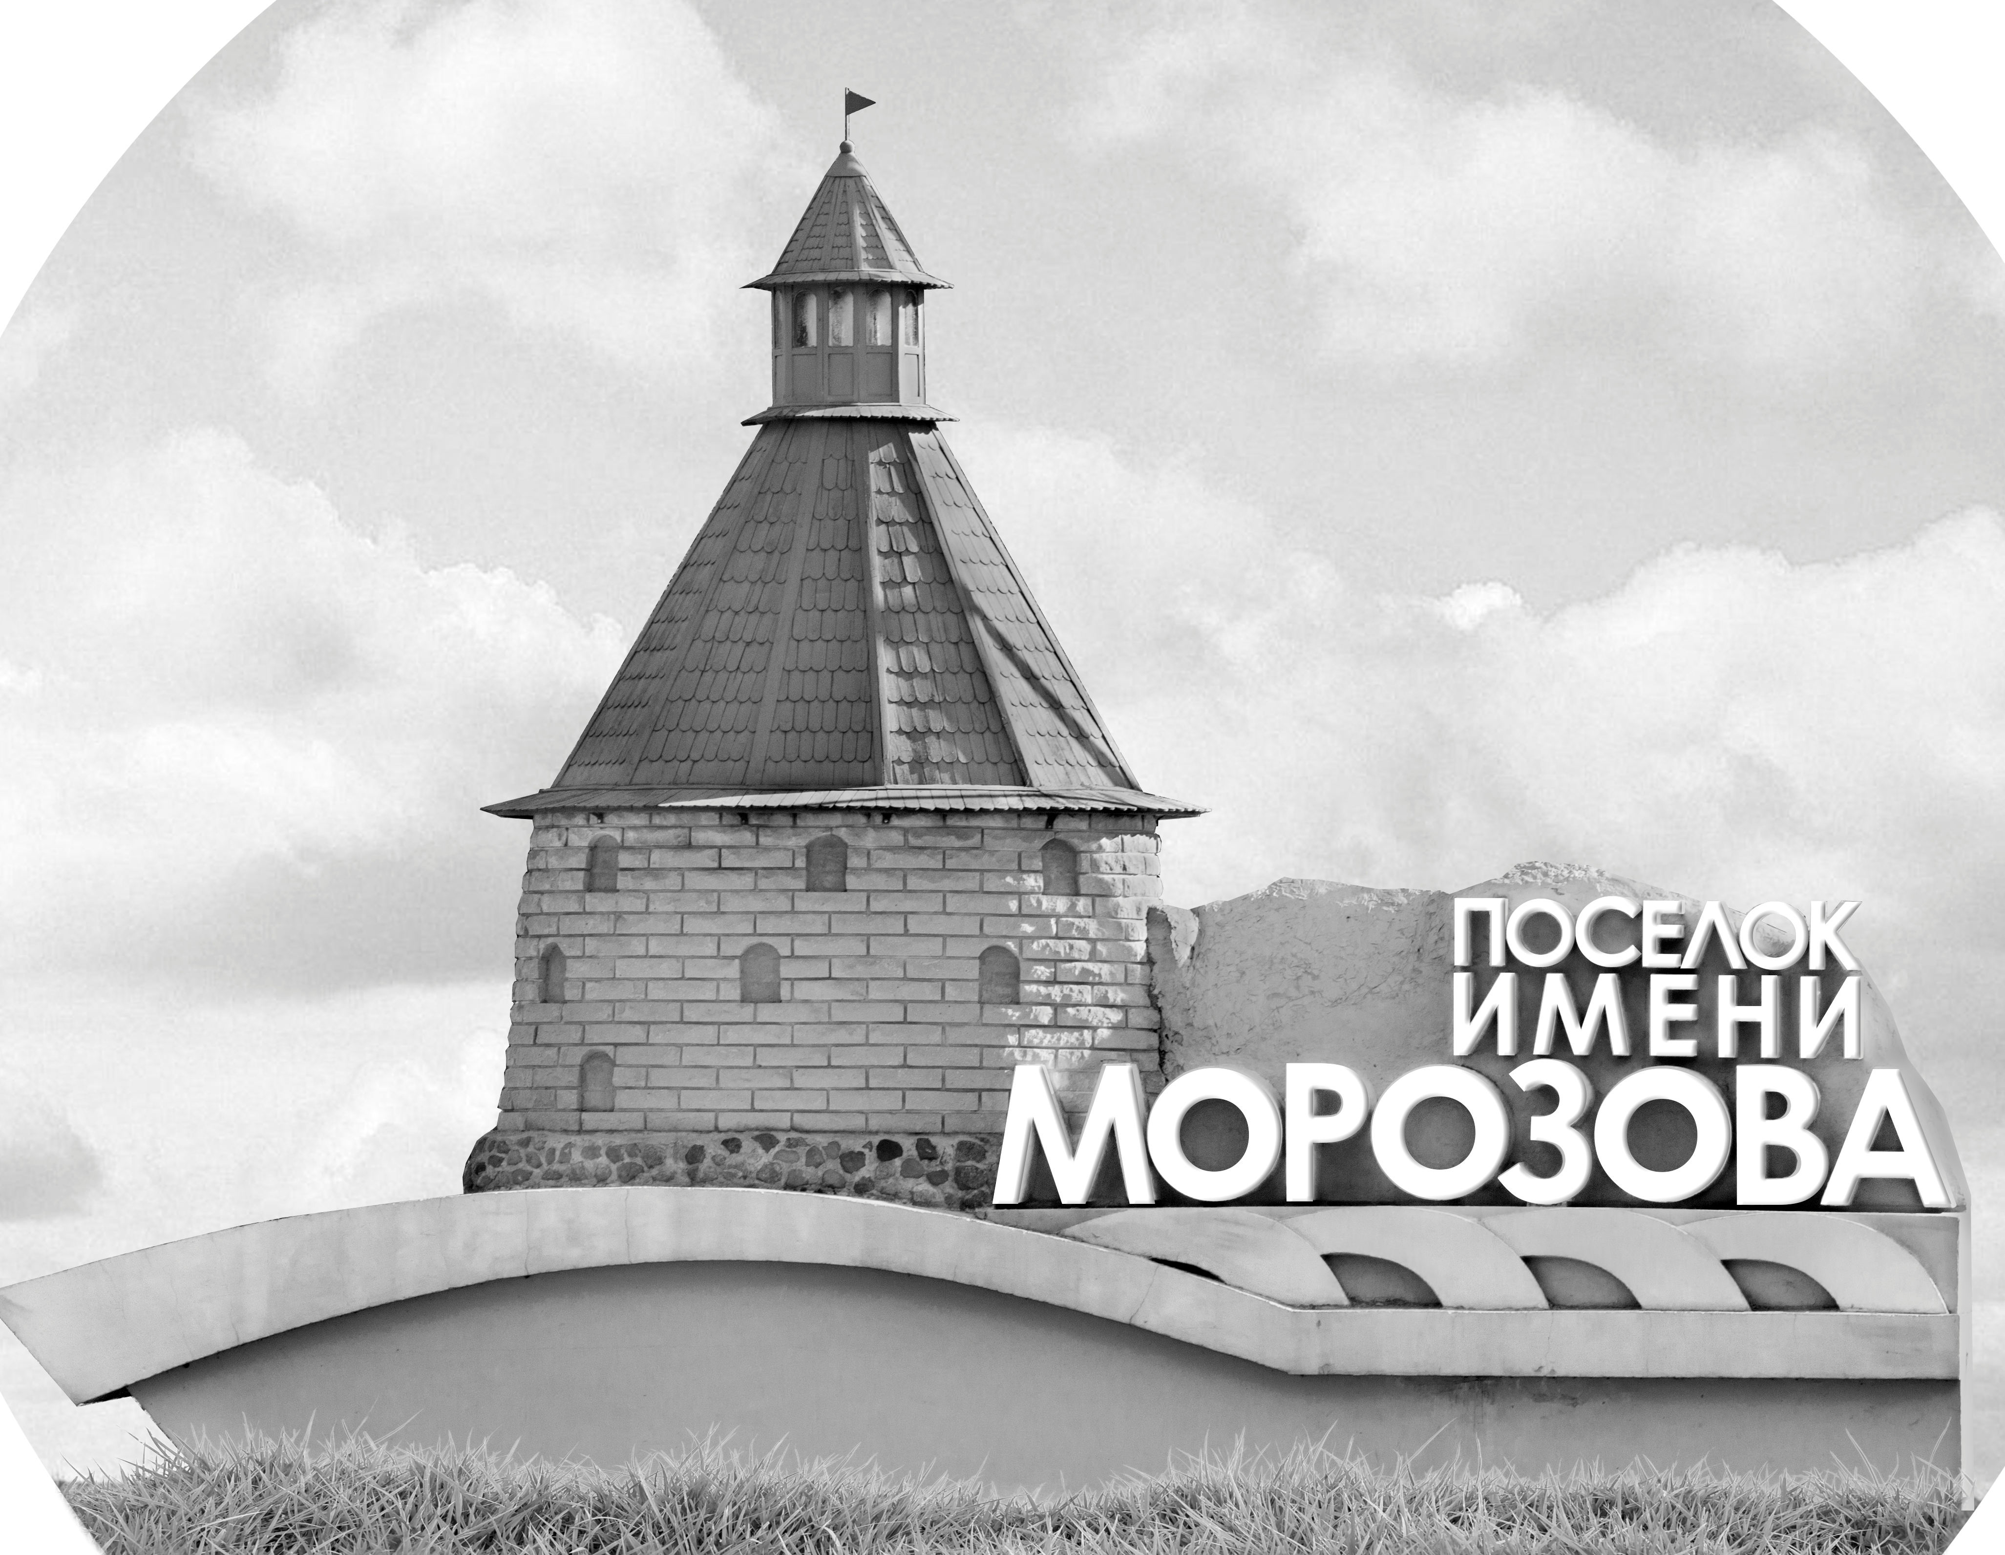 | ОФИЦИАЛЬНЫЙ ПРОТОКОЛ МАТЧА | Год рождения/Дивизион
 |  | 2014
1
Соревнование | Кубок Ладоги |  |  | Дата | 23.3.22 | Игра № | 10
Место проведения | Ленинградская область | Арена | «Хорс» | Время | 8-15 | Зрители

«A» «СКА-Стрельна 1» Санкт-Петербург |  |  |  |  |  | Взятие ворот |  |  |  |  |  |  | Удаления
№ | Фамилия Имя |  | (К/А) | Поз. | Игр. | # | Время |  | Г | А 1 | А 2 | ИС | Время |  | № | Мин | Нарушение | Начало |  | Оконч.
1 | Романчук Ярослав |  |  | В | Да | 1 | 3 | 24 | 13 | 19 |  |  | 20 | 14 | 10 | 2 | НП-АТ | 20 | 14 | 22 | 14
 |  |  |  |  |  | 2 | 11 | 25 | 13 | 19 |  |  | 22 | 23 | 16 | 2 | ПОДН | 22 | 223 | 24 | 22
4 | Волков Даниил |  |  | З | Да | 3 | 11 | 40 | 25 | 10 |  |  | 31 | 08 | 16 | 2 | ПОДН | 31 | 08 | 33 | 08
9 | Тюрбеев Виктор |  |  | З | Да | 4 | 13 | 44 | 13
10 | Данилов Арсений |  |  | Н | Да | 5 | 15 | 13 | 13 | 15 | 51
12 | Неруш Роман |  |  | Н | Да | 6 | 17 | 35 | 10 | 12
13 | Казаков Давид |  |  | Н | Да | 7 | 19 | 26 | 12 | 19 | 1
14 | Моцак Тимофей |  | К | З | Да | 8 | 24 | 12 | 25 | 13 | 19
15 | Гусенков Михаил * |  |  | Н | Да | 9 | 24 | 34 | 51 |  |  | +1
16 | Пелюшевский Никита |  |  | Н | Да | 10 | 25 | 11 | 16 | 15 | 51
19 | Фёдоров Артемий |  |  | З | Да | 11 | 27 | 51 | 13 | 4
25 | Никольский Александр |  |  | З | Да | 12 | 34 | 22 | 15 | 16
51 | Зенин Глеб |  |  | Н | Да | 13 | 35 | 28 | 10 | 25 | 12
 |  |  |  |  |  | 14 | 36 | 07 | 10 | 12
 |  |  |  |  |  | 15 | 37 | 30 | 12 | 10
 |  |  |  |  |  | 16 | 41 | 53 | 13 | 51
 |  |  |  |  |  | 17 | 43 | 46 | 16 | 12
 |  |  |  |  |  | 18 | 44 | 26 | 12 | 16
Главный тренер |  | Анисимов Василий |  |  |  | Тренер |  | Шуньков Сергей |  |  |  |  |  |  |  |  | подпись | ‌

«Б» «Альфа» Санкт-Петербург |  |  |  |  |  | Взятие ворот |  |  |  |  |  |  | Удаления
№ | Фамилия Имя |  | (К/А) | Поз. | Игр. | # | Время |  | Г | А 1 | А 2 | ИС | Время |  | № | Мин | Нарушение |  | Начало |  | Оконч.
1 | Юрченко Мирон * |  |  | В | Да |  |  |  |  |  |  |  | 23 | 25 | 97 | 2 | ПОДН |  | 23 | 25 | 24 | 34
 |  |  |  |  |  |  |  |  |  |  |  |  | 29 | 01 | 31 | 2 | ПОДН |  | 29 | 01 | 31 | 01
3 | Зарецкий Артемий |  |  | Н | Да
4 | Петраш Петр |  |  | З | Да
7 | Мусиенко Владимир |  | К | Н | Да
14 | Иванов Захар |  |  | З | Да
18 | Маркевич Алексей |  |  | Н | Да
28 | Малютин Тимофей |  |  | З | Да
29 | Лапин Елисей |  |  | Н | Да
31 | Никулин Михаил |  |  | Н | Да
47 | Ходанович Егор |  |  | З | Да
66 | Мацапей Марк |  |  | Н | Да
71 | Анани Артур |  |  | Н | Да
86 | Боженко Роман |  |  | Н | Да
92 | Шельпяков Матвей |  |  | Н | Да
97 | Гусев Егор |  |  | Н | Да
99 | Клейменов Даниил |  |  | З | Да
Главный тренер |  | Вихрев Филипп |  |  |  | Тренер |  | Сергеев Фёдор |  |  |  |  |  |  |  |  | подпись | ‌

Послематчевые броски |  |  |  |  | Игра вратарей |  |  |  | По периодам |  | 1 | 2 | 3 | ОТ | ПБ | Общ. | Время игры
«А» | «Б» | Вр «А» | Вр «Б» | Счет | Время |  | «А» | «Б» | Взятие ворот | «А» | 4 | 7 | 7 |  |  | 18 | Начало | 8 | 21
 |  |  |  |  | 0 | 00 | 1 | 1 |  | «Б» | 0 | 0 | 0 |  |  | 0 | Окончание | 9 | 28
 |  |  |  |  | 45 | 00 | 1 | 1 | Штрафное время | «А» |  | 4 | 2 |  |  | 6 | Тайм-аут «А»
 |  |  |  |  |  |  |  |  |  | «Б» |  | 4 |  |  |  | 4 | Тайм-аут «Б»
 |  |  |  |  |  |  |  |  | Броски по воротам | «А»
 |  |  |  |  |  |  |  |  |  | «Б» |  |  |  |  |  |  | ‌
 |  |  |  |  |  |  |  |  | Судьи при оштрафованных игроках | ‌ |  |  |  | Судья времени игры
 |  |  |  |  |  |  |  |  |  | ‌ |  |  |  | Секретарь
 |  |  |  |  |  |  |  |  | ‌Информатор | ‌ |  |  |  | подпись  ‌

Главный судья |  | Лучшие игроки матча | «СКА-Стрельна 1» | Гусенков Михаил № 15
Главный судья |  |  | «Альфа» | Юрченко Мирон № 1
подписи |  | Инспектор | ‌ | Замечания на обороте | Да | Нет

